Eigenschaften des Längsprofils
 | Dieser Artikel wird momentan überarbeitet. Wichtige Teile können fehlen oder sogar falsch sein. Bitte diesen Artikel nicht als Anleitung für Problemlösungen benutzen!

Diagrammlinien
Knoten Wasserspiegel
- Maximum: erzeugt auch Verbindungslinie -- Knoten entspricht WSP Zulauf
- Animiert gefüllt: nur Knoten gefüllt, Linie nur in Knoten
Haltungen Wasserspiegel
- Maximum: Gitterpunkte -- Sprung an Knoten
- Animiert gefüllt: alles gefüllt, Linie nur in Haltungen

Beschriftungsband
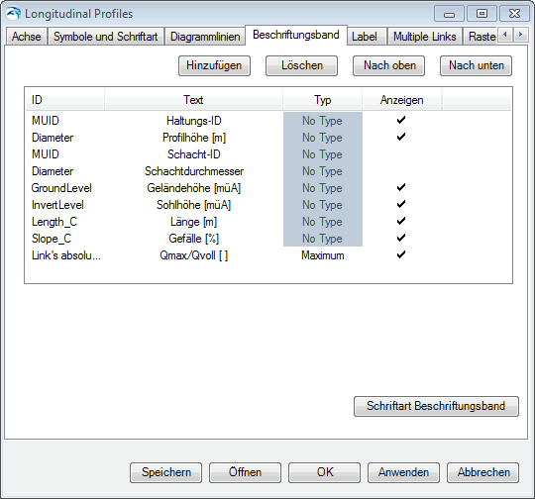
Feld | Erklärung
ID | Feldbezeichnung laut Ergebnisdatei oder Datenbank
Text | benutzerdefinierter Text am linken Rand des Beschriftungsbandes
Typ | bei Daten aus der Datenbank: No Type  bei Daten aus Ergebnisdatei:  Dynamisch - Beschriftung ändert sich mit jedem Zeitschritt, synchron zu den Diagrammlinien und zum Lageplan  Minimum  Maximum
Anzeigen | entfernt man das Hakerl, wird die Zeile nicht angezeigt
Schaltflächen
Hinzufügen | fügt eine Zeile aus einer geladenen Ergebnisdatei oder aus der MIKE URBAN-Datenbank hinzu
Löschen | löscht die markierte Zeile
Nach oben | verschiebt die markierte Zeile im Beschriftungsband nach oben
Nach unten | verschiebt die markierte Zeile im Beschriftungsband nach unten
Schriftart Beschriftungsband | legt die Schriftart des Beschriftungsbandes fest
Die Anzahl der Dezimalstellen wird, wie in den Editoren, über "Werkzeuge > Einrichten > Benutzereinheiten" gesteuert.
Zum Beschriften mit Länge und Gefälle greifen Sie auf die Felder "msm_Link.Length_C" und "msm_Link.Slope_C" zurück. Beide Felder werden im Editor Haltungen mit dem Befehl <Neu berechnen> aktualisiert.
Zum Beschriften mit der Auslastung Qmax/Qvoll muss erstens die Ergebnisdatei geladen sein und zweitens müssen Sie im Menü "Ergebnisse > Abgeleitete Ergebnisse" den Wert "Link's absolute Discharge versus Q Manning" berechnen. Anschließend können Sie diesen Ergebnistyp zum Beschriftungsband hinzufügen, und zwar als Typ "Maximum".
Wenn in einer Zeile benachbarte Zellen den gleichen Wert aufweisen, werden sie verbunden, und nur ein Wert wird angezeigt. In der folgenden Abbildung haben die drei rechten Haltungen den gleichen Durchmesser, nämlich 1,2 m.


